**GRAL. JUAN MADARIAGA**

**I.S.F.D y T N° 59**

**DIDACTICA DE LAS CIENCIAS NATURALES I**

**2°AÑO P.E.P**

**2021**

**Módulo 1**

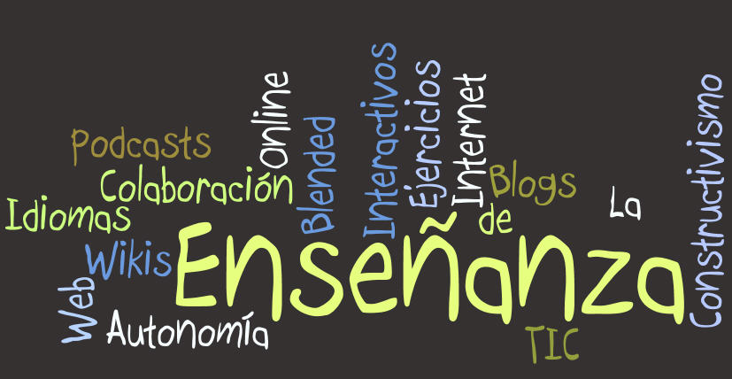

**- PROF. ALEJANDRA R. ROLETTO**

**T. P N° 1 ¿Qué es la ciencia?**

La ciencia es un **cuerpo de ideas caracterizado por conocimiento racional, sistemático, exacto, verificable y falible**. Es decir, las ideas generadas por la investigación científica se pueden probar, pueden fallar en determinados casos pero también se pueden mejorar.

La ciencia es una disciplina que **utiliza el método científico** con la finalidad de hallar estructuras generales (principios y leyes) con capacidad predictiva y comprobable.

La finalidad de la ciencia es el enriquecimiento del conocimiento objetivo de la humanidad.

**El significado de ciencia para**[**Albert Einstein**](https://es.wikipedia.org/wiki/Albert_Einstein)

Einstein comparaba la ciencia con una novela policial, se trata de un misterio no resuelto, del cual no podemos estar seguros de que tenga una solución. El libro viene a ser la naturaleza, todo lo que existe. A medida que lo leemos vamos conociendo más acerca de sus personajes, nos emocionamos, descubrimos pistas, etc. Pero a pesar de que leamos mucho, estamos lejos de la solución y no sabemos con seguridad si ésta existe.

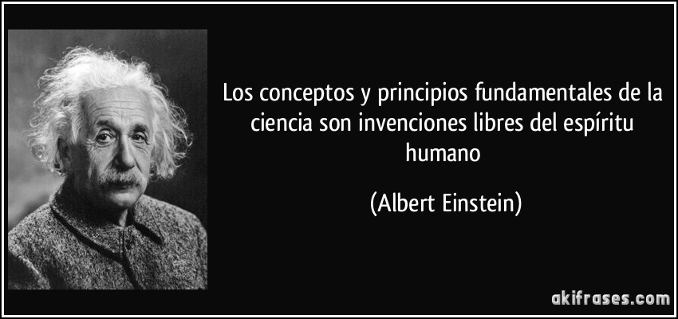

**ACTIVIDADES PARA RESOLVER N°1**

**1-Busca tres definiciones más de ciencia , citando autores y registra.**

**2-luego de leer todas las definiciones , compara y realiza un cuadro indicando ¿qué tienen en común ,y que tienen cómo diferencias las definiciones ?**

**3-redacta un párrafo de no menos de diez renglones explicando qué entiendes por ciencia.**

**4- -¿qué es el CONICET , qué objetivos , qué actividades realiza ? Marque en un mapa de la República Argentina su ubicación geográfica y las sedes .(NO IMPRIMA EL MAPA hecho , marque Ud con color la ubicación geográfica de distintas sedes y realice el listado como referencias).**

**5- ¿ qué relación encuentras entre la/s definiciones de ciencia y el cómo enseñar ciencias?**

**5-Premios Nobel argentinos**

a-¿en qué consiste y qué significado tienen la entrega de los premios Nobel?

b-Cita los premios Nobel Argentinos y datos biográficos de los mismos , incorpora una fotografía de cada uno.

**TERMINOS QUE NO PUEDEN FALTAR EN LA DEFINICION DE CIENCIA : OBJETO DE ESTUDIO – MÉTODO –INVESTIGACION –CONOCIMIENTOS .**

**CLASIFICACIÓN DE CIENCIAS**

**Ciencia formal y ciencia fáctica**

La ciencia se clasifica según el objeto de estudio en **ciencias formales**, que son aquellas que estudian las ideas, como la lógica y la matemática, y **ciencias fácticas**, que son las que estudian hechos, como la física , la biología, la química,la historia ,la sociología entre otras.

| **Cuadro comparativo entre ciencia formal y fáctica** | |
| --- | --- |
| **Ciencia formal** | **Ciencia fáctica** |
| Trata de entes ideales, abstractos o interpretados, que sólo existen en la mente humana. | Trata de hechos. |
| Los enunciados consisten en relaciones entre signos. | Los enunciados se refieren en su mayoría a entes científicos: sucesos y procesos. |
| Demuestra o prueba. | Verifica (confirma o rechaza) hipótesis. |
| Es autosuficiente. | Requiere datos empíricos acerca de observaciones o experimentos. A veces recurre a las ciencias formales. |
| Es deductiva. | Es una red de inferencias deductivas, demostrativas y plausibles (inconcluyente). |
| Se contenta con la lógica para demostrar rigurosamente sus teoremas. | Necesita la observación y/o el experimento. |

Las ciencias fácticas a su vez se clasifican en **ciencias naturales** y **ciencias sociales**.

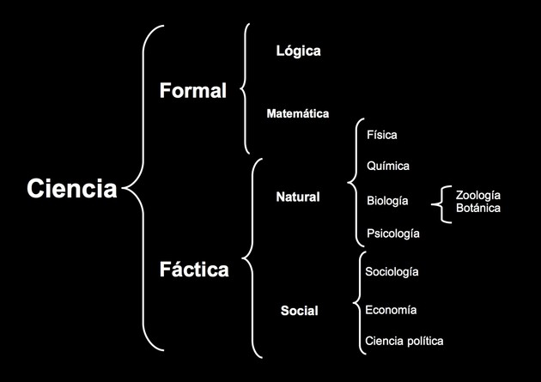

Según Mario Bunge, físico y matemático dedicado al estudio de la ciencia, los rasgos esenciales del tipo de conocimiento que alcanzan las ciencias de la naturaleza y la sociedad son la racionalidad y la objetividad.

Por **racionalidad**se entiende que el conocimiento está constituido por conceptos e ideas y no por sensaciones o emociones.

Por**objetividad**se entiende que el conocimiento concuerda con la verdad de los hechos a través de la observación y el experimento.

**Características de la ciencia fáctica**

1. **fáctico**: la ciencia intenta describir los hechos tales como son, independientemente de su valor emocional o comercial. En todos los campos, la ciencia comienza estableciendo los hechos: esto requiere curiosidad impersonal, desconfianza por la opinión prevaleciente y sensibilidad a la novedad.
2. **trasciende los hechos**: descarta hechos, produce nuevos hechos y los explica. Los científicos exprimen la realidad a fin de ir más allá de las apariencias.
3. **La ciencia es analítica**: la investigación científica aborda problemas circunscriptos, uno a uno, y trata de descomponerlo todo en elementos a fin de descubrir “el mecanismo” interno responsable de los fenómenos observados.
4. **La investigación científica es especializada**: la aplicación del método científico depende en gran medida del asunto; esto explica la multiplicidad de técnicas y la relativa independencia de los diversos sectores de la ciencia.
5. **es claro y preciso**.
6. **es comunicable**: puede expresarse en un lenguaje informativo de forma pública.
7. **es verificable:** las técnicas de verificación se reducen a mostrar que hay o no algún fundamento para creer que las suposiciones corresponden a los hechos observados o a los valores medidos.
8. **La investigación científica es metódica**: no es errática sino planeada.
9. **es sistemática**: una ciencia no es un agregado de informaciones inconexas, sino un sistema de ideas conectadas lógicamente entre sí.
10. **es general y abierto**: va de lo singular a lo universal y no reconoce barreras a priori que limiten el conocimiento.
11. **es legal:** inserta los hechos singulares en pautas generales llamadas “leyes naturales” o “leyes sociales”.
12. **La ciencia es explicativa:** los científicos no se conforman con descripciones detalladas; además de inquirir cómo son la cosas, procuran responder a porqués: por qué ocurren los hechos, cómo ocurren y no de otra manera.
13. **El conocimiento científico es predictivo**: la predicción es, en primer lugar, una manera eficaz de poner a prueba las hipótesis; pero también es la clave del control o aun de la modificación del curso de los acontecimientos.

**ACTIVIDADES N ° 2**

**Ciencia pura y ciencia aplicada**

La ciencia se clasifica según los objetivos que persigue en:

* **Ciencia pura**, que es aquella que persigue un fin puramente cognitivo y entender las cosas mejor, como, por ejemplo, la biología y la física;
* **Ciencia aplicada**, que utiliza el mismo método general de la ciencia pura pero lo aplica a fines que son prácticos y utilitarios, para mejorar nuestro dominio de las cosas, como, por ejemplo, la patología.

**Utilidad de la ciencia**

La ciencia es eficaz en **proporcionar herramientas** para el bien y para el mal. La utilidad de la ciencia es una consecuencia de su objetividad. La tecnología moderna es en gran parte producto de ciencia aplicada. Así, la ingeniería es física y química aplicadas, la medicina es biología aplicada, la psiquiatría es psicología y neurología aplicadas.

Además, la ciencia es útil en:

* comprender el mundo de acuerdo a los hechos;
* crear el hábito de adoptar una actitud examinadora libre y valiente, y
* acostumbrar a la gente a poner a prueba sus afirmaciones y a argumentar correctamente.

En resumen, la ciencia es valiosa como herramienta para entender la naturaleza y remodelar la sociedad y es eficaz en el enriquecimiento, la disciplina y la liberación de nuestra mente.

**T.P N° 3 FECHA …..**

**CIENCIA Y TECNOLOGIA**

**Actividades**

1-explica los cuadros adjuntos en forma oral y escrita .

2-luego elabora un artículo que lleve por título “Beneficios de los avances científicos-tecnológicos en nuestra sociedad “ para ello indaga en otra bibliografía, cita la misma con rewglas APA

Cita esta bibliografía empleada( fuentes de consulta son libros , revistas , documentales , periódicos ).

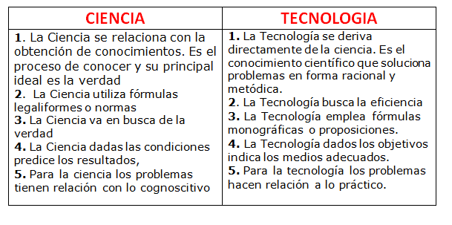

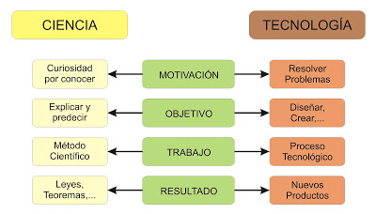

3-Detalla avances científicos - tecnológicos para el tratamiento del COVID-19

Cita las fuentes consultadas.

4-busca 2 artículos científicos que traten sobre avances científicos 2021 en relación a :

a-la tierra –planeta llamado GAIA

b-geosfera –cambios

**T.P N° 4 FECHA……..**

**CONOCIMIENTO**

Vega Lebrún , C.AHERRAMIENTAS DE TECNOLOGÍAS DE INFORMACIÓN "PORTALES

COLABORATIVOS DE TRABAJO" COMO SOPORTE EN LA ADMINISTRACIÓN DEL CONOCIMIENTO EUMED NET

**Para estudiar se sugiere aplicar la técnica del subrayado**

¿Qué es el conocimiento? ν La palabra conocimiento viene de conocer, Averiguar,

tener noción, por el ejercicio de las facultades intelectuales, de la naturaleza, cualidades y relaciones de las cosas ,Entender, advertir, saber, echar de ver ,Distinguir, percibir el objeto como distinto de todo lo que no es él , Tener noticias , Tener trato y comunicación con alguien.

Podemos decir que el conocimiento es: “la capacidad que posee el hombre de aprender información acerca de su entorno y de si mismo” El hombre tiene la propiedad de ser sensitivo y supra sensitivo o intelectual, a diferencia de los animales que solo abarca el aspecto sensitivo.

El conocimiento humano es sensitivo, ya que son los sentidos los que nos ayudan a obtener experiencias, y supra sensitivo, porque brinda como resultado el razonamiento.

Además, posee cuatro elementos fundamentales: sujeto, objeto, operación y representación interna (el proceso cognoscitivo) El conocimiento tiene distintos niveles, de acuerdo a su

forma de adquisición:

1. El conocimiento vulgar se alcanza con la experiencia,

2. El conocimiento científico a través de métodos,

3. El filosófico con la reflexión.

Para Andreu y Sieber (2000), lo fundamental son básicamente tres características: ν •

El conocimiento es personal, en el sentido de que se origina y reside en las personas, que lo asimilan como resultado de su propia experiencia (es decir, de su propio “hacer”,

ya sea físico o intelectual) y lo incorporan a su acervo personal estando “convencidas” de su significado e implicaciones, articulándolo como un todo organizado que da estructura y significado a sus distintas “piezas”; ν • Su utilización, que puede repetirse sin que el conocimiento “se consuma” como ocurre con otros bienes físicos, permite “entender” los fenómenos que las personas perciben (cada una “a su manera”, de acuerdo precisamente

con lo que su conocimiento implica en un momento determinado), y también “evaluarlos”,

en el sentido de juzgar la bondad o conveniencia de los mismos para cada una en

cada momento; y ν • Sirve de guía para la acción de las personas, en el sentido

de decidir qué hacer en cada momento porque esa acción tiene en general por

objetivo mejorar las consecuencias, para cada individuo.

El **conocimiento** suele entenderse como:

1. [Hechos](http://es.wikipedia.org/wiki/Hecho_(filosof%C3%ADa)) o [información](http://es.wikipedia.org/wiki/Informaci%C3%B3n) adquiridos por una [persona](http://es.wikipedia.org/wiki/Persona) a través de la experiencia o la

[educación](http://es.wikipedia.org/wiki/Educaci%C3%B3n), la [comprensión](http://es.wikipedia.org/wiki/Comprensi%C3%B3n) [teórica](http://es.wikipedia.org/wiki/Teor%C3%ADa) o [práctica](http://es.wikipedia.org/wiki/Praxis) de un asunto referente a la [realidad](http://es.wikipedia.org/wiki/Realidad).

2.     Lo que se adquiere como contenido [intelectual](http://es.wikipedia.org/wiki/Concepto) relativo a un campo determinado o a la [totalidad](http://es.wikipedia.org/wiki/Totalidad) del [universo](http://es.wikipedia.org/wiki/Universal_(metaf%C3%ADsica)).

3.     [Conciencia](http://es.wikipedia.org/wiki/Conciencia) o familiaridad adquirida por la [experiencia](http://es.wikipedia.org/wiki/Experiencia) de un hecho o situación.

CARACTERÍSTICAS DEL PENSAMIENTO CIENTÍFICO
Es mediato
Es estructural y
estructurante
Es conceptual Es experimental
Es hist...

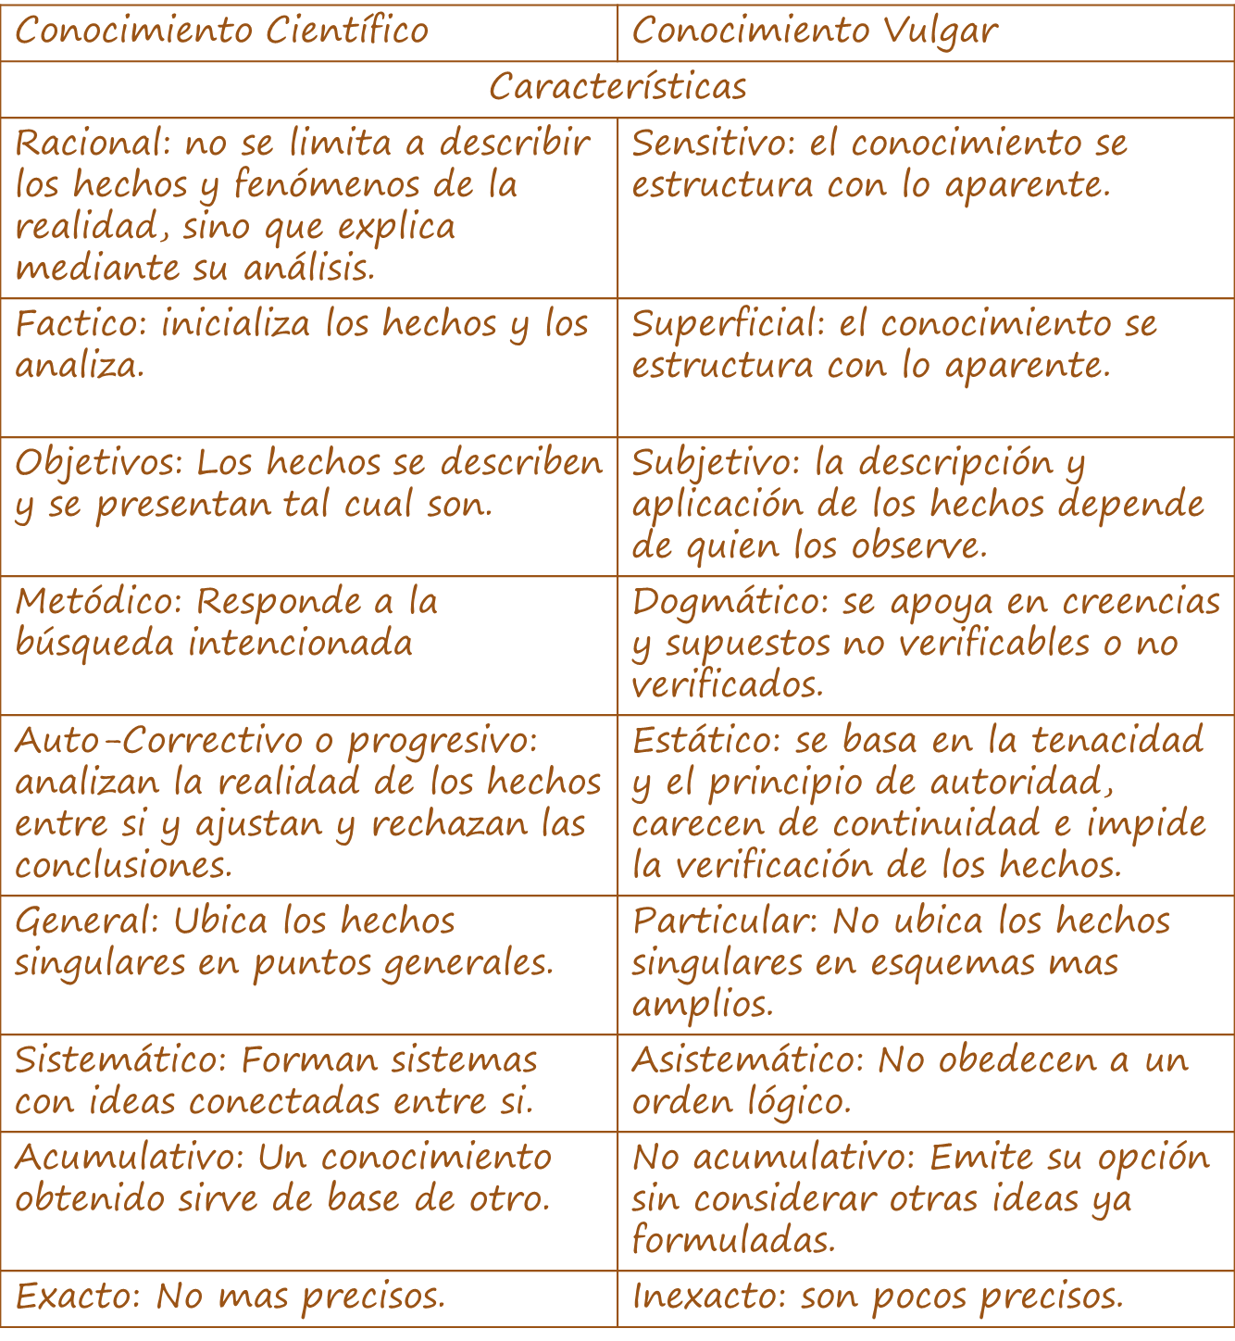

**ACTIVIDADES**

1. Completa el cuadro de tipos de conocimiento sobre estas temáticas

|  |  |  |
| --- | --- | --- |
|  | Conocimiento  vulgar | Conocimiento  científico |
| Bostezo | Producto de un  susto |  |
| Covid-19 | Si usas barbijo no te  contagias |  |
| Los niños  Aprenden……… |  |  |
| tormentas | Se la tragó el mar |  |
|  |  | Para bajar de peso se realiza una dieta y  ejercicios indicado por la/el nutricionista |

**T.P N° 5 FECHA……**

**METODO CIENTÍFICO**

**Método** ν Un método es una serie de pasos sucesivos, que conducen a una meta

El término método proviene del griego métodos que significa camino, vía, medio para

llegar al fin, es decir un camino que conduce a un lugar.

ν Se considera método científico a una serie de pasos sistemáticos e instrumentos

que nos lleva a un conocimiento científico. Estos pasos nos permite llevar a cabo una investigación.

Características del método Es racional porque como procedimiento presupone un orden.

Todo orden se da dentro de una lógica. Es objetivo porque su adecuada aplicación conduce

a la obtención de conocimientos científicos y la corrección de otros ya existentes.

Es sistemático, porque como procedimiento es posible detectar su desarrollo ciertas

etapas o conocimientos constructivos: el planteamiento de una pregunta; la búsqueda de su posible solución y comprobación, de esa solución para estar seguros de la verdad.

Es universal porque es susceptible a ser adoptado por cualquier ciencia y aplicado

por cualquier persona. Es autocorregible, porque es capaz de desarrollar en su interior procedimientos o mecanismos que le permiten eliminar elementos que no conducen

a los fines propuestos o técnicas e instrumentos que son inoperables para sus necesidades.

A CONTINUACIÓN SE DETALLAN PASOS BÁSICOS .

**ACTIVIDAD 1**

**TÉCNICA : NOTAS AL MARGEN .**

**BÚSQUEDA BIBLIOGRAFICA**

**Citar la bibliografía consultada según reglas APA.**

Realiza una lectura del cuadro , y completa leyendo diversa bibliografía para describir

el mismo.

Puedes consultar sitios de internet o la bibliografía sugerida en el programa analítico.

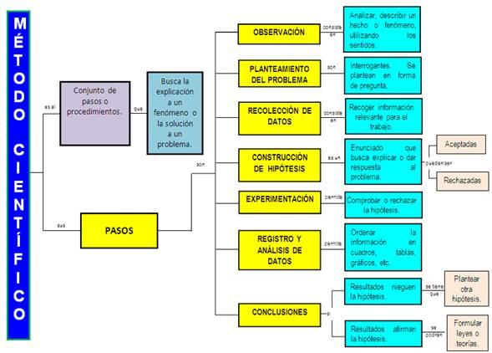

Observación

Es el primer paso del método científico, observar y analizar nuestro entorno para encontrar hecho o fenómeno de interés. En este paso lo primero que se requiere es **información sensorial**, es decir, información que recibimos de nuestros sentidos.

PLANTEO DE UN PROBLEMA : que surge de la observación de un fenómeno o del estudio de casos , siempre recabando información en diversas fuentes . Al plantearlo se deben considerar distintas variables.

HIPÓTESIS

Como se introdujo previamente, son las posibles ideas o respuestas que podría tomar una pregunta surgida de la observación. Pueden haber **muchas hipótesis para un mismo fenómeno**, y ninguna de ellas son verdaderas hasta completar el resto de pasos. Las hipótesis son conjeturas. Son aceptadas o rechazadas nunca verdaderas.

DISEÑO DE LA EXPERIENCIA : consiste en programar y estudiar procedimientos para realizar la experiencia ,también en considerar qué materiales necesito .

EXPERIMENTAR : es utilizar diferentes variables.

EXPERIMENTACIÓN

En esta fase se busca probar las diferentes hipótesis para saber cuál resulta ser la respuesta a la pregunta planteada en la observación, es decir, verificar si son válidas en su totalidad, solo una parte o no son válidas en absoluto. Por lo general esta etapa se suele repetir varias veces para **confirmar la hipótesis**.

ANÁLISIS

Una vez que tenemos suficiente información proveniente de la experimentación, pasamos a su análisis. Este paso es el que se observa en el gráfico como la pregunta “¿Es válida nuestra hipótesis?”. Con todos los datos que se han recogido, hay que decidir si la idea que teníamos al principio se ajusta a la realidad o es preferible buscar otra hipótesis que intente demostrarlo.

 TEORÍA

Adquieren esta denominación todas aquellas hipótesis que tengan más probabilidades de ser correctas pero no puedan ser completamente demostradas matemáticamente.  de hecho las Teorías son ideas muy contrastadas, incluso pueden aplicar muchas leyes para confirmarla. Un ejemplo de esto podría ser la Teoría atómica del Dalton, que planteaba una idea innovadora en su época para intentar explicar la forma de los átomos, pero con el avance científico y más experimentación, quedo descartada por una teoría o modelo más parecido a la realidad.

El problema y la diferencia con las Leyes es la presencia de principios, que son una serie de supuesto que sustentan la teoría y aplican las leyes para intentar demostrarlos.

Estos supuestos pueden ser posteriormente demostrados como incorrectos o parcialmente correctos si existieran datos que así lo corroborasen.

Por ejemplo, si el niño solo hubiera podido acercarse a la llama pero no tocarla, podría sentir el calor, pero no saber qué ocurre al poner su mano encima del fuego. De esta manera, podría suponer decir que cuando ponga la mano encima del fuego sentirá más calor (que no es del todo incorrecto, pero habría que perfilarlo) o, que se quemará (que sería lo correcto).

 LEY

Se considera una Ley cuando alguna de las hipótesis **queda confirmada por la experimentación, matemáticamente o porque resulte evidente empíricamente**. Aún así puede ser demostrada como falsa, igual que la Teoría. Por ejemplo, la Ley de Ampère, una fórmula matemática que buscaba describir los fenómenos que relacionan al magnetismo y a la electricidad, fue corregida posteriormente por otro científico (J. C. Maxwell) para convertirla en una fórmula que explicase mejor la realidad.

**Actividad 2**

Te invito a participar ingresando a la siguiente página interactiva , luego de trabajar o jugar en ella , realiza un cuadro con los resultados más votados y adjunta tú lista de naturalista o científicos jerarquizando desde el más importante para vos, incorpora una foto al lado de su nombre y en un renglón justifica el aporte a la humanidad . Comparte luego .

**Veinte teorías que cambiaron el mundo**

<https://listas.20minutos.es/lista/veinte-teorias-que-cambiaron-el-mundo-278319/>

**Revisión ACTIVIDAD 3**

. La secuencia correcta de los pasos del método científicos son:

Señale la respuesta correcta y argumente el planteamiento seleccionado.

a).- Observación-Hipótesis-conclusión-Experimentación- análisis e interpretación de datos-comunicación.

b).- Hipótesis-Observación-Experimentación-Análisis e interpretación de datos- y comunicación

c).- Experimentación-Observación- Hipótesis- Análisis e interpretación de datosconclusión

d).- Análisis e interpretación de datos- Observación- hipótesis-Experimentación – Conclusión y comunicación

e).- Observación- Recolección de datos- hipótesis- Experimentación- - conclusión.

**T.P N° 6**

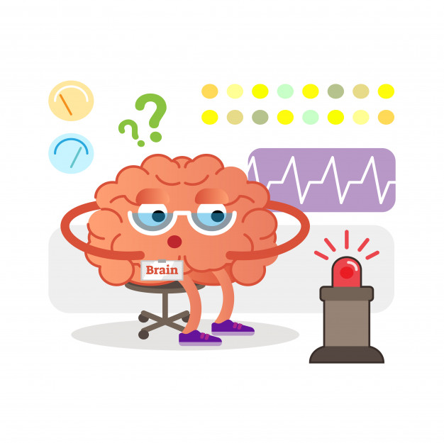

A PARTIR DE ESTE MOMENTO……. UTILIZA EL CURRICULAR DE PRIMARIA , YA SABRAS EL FUNDAMENTO TEÓRICO GENERAL , TE INVITO A REPASARLO , LUEGO UBICA Y LEE EL FUNDAMENTO TEÓRICO DEL ÁREA DE CIENCIAS NATURALES , PARA REALIZAR UN LISTADO DE ELEMENTOS O ASPECTOS QUE CONSIDERES DESTACABLES COMPARTELOS ,ASI TODOS APRENDEMOS.